**LAPORAN PRAKTIKUM**

**STATISTIKA**

**PERTEMUAN KE – 5**



**Disusun Oleh :**

**NAMA : TARISA DWI SEPTIA**

**NIM : 205410126**

**JURUSAN : TEKNIK INFORMATIKA**

**JENJANG : S1**

**Laboratorium Terpadu**

**Sekolah Tinggi Management Informatika Komputer**

**AKAKOM**

**YOGYAKARTA**

**2020**

**PENYAJIAN GRAFIK DENGAN R-CMR**

1. **Tujuan**

* Dapat menyajikan data dalam bentuk grafik dengan R Commander

1. **Listing Dan Pembahasan Praktik**
2. **Boxplot (diagram kotak dan titik)**

* **Praktik 1**
  + 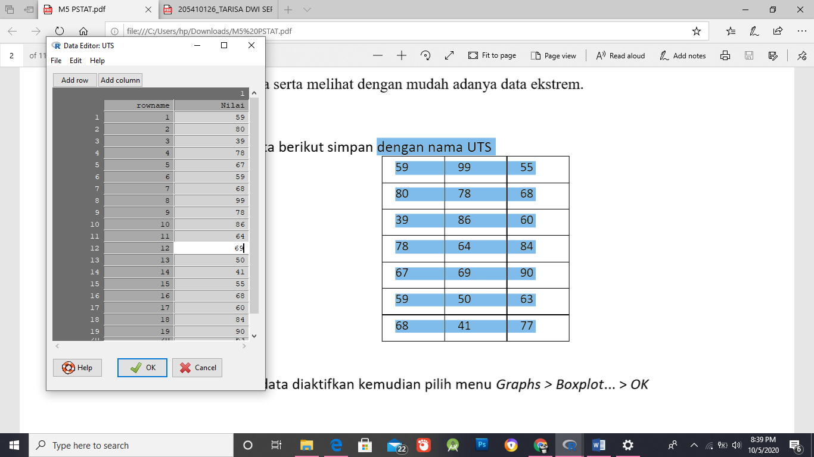Entry data berikut simpan dengan nama UTS

|  |  |  |
| --- | --- | --- |
| 59 | 99 | 55 |
| 80 | 78 | 68 |
| 39 | 86 | 60 |
| 78 | 64 | 84 |
| 67 | 69 | 90 |
| 59 | 50 | 63 |
| 68 | 41 | 77 |

* + Setelah data diaktifkan kemudian pilih menu Graphs > Boxplot... > OK

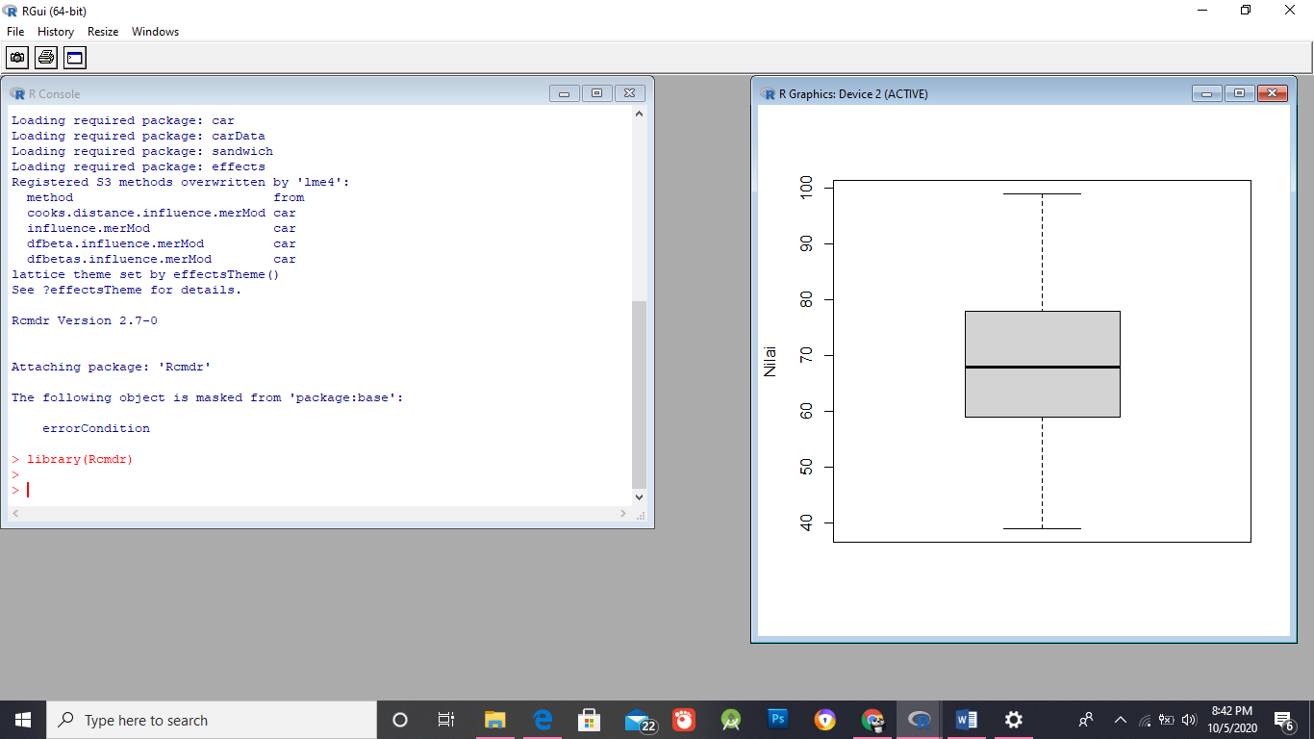

Pada output di atas terlihat bahwa boxplot UTS tersebut simetris.

* **Praktik 2** 
  + Misalnya ingin dibandingkan boxplot nilai UTS dan UAS.
  + Buatlah data baru berdasarkan data nilai dengan format seperti ini

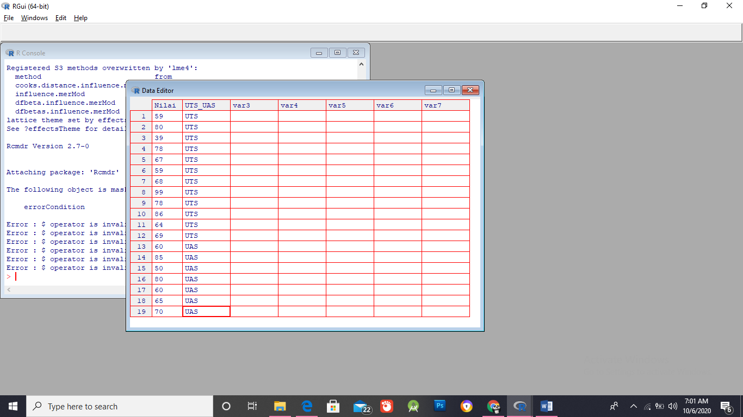

* + Setelah data di atas siap, pilih menu Graphs > Boxplot.. > variable = nilai

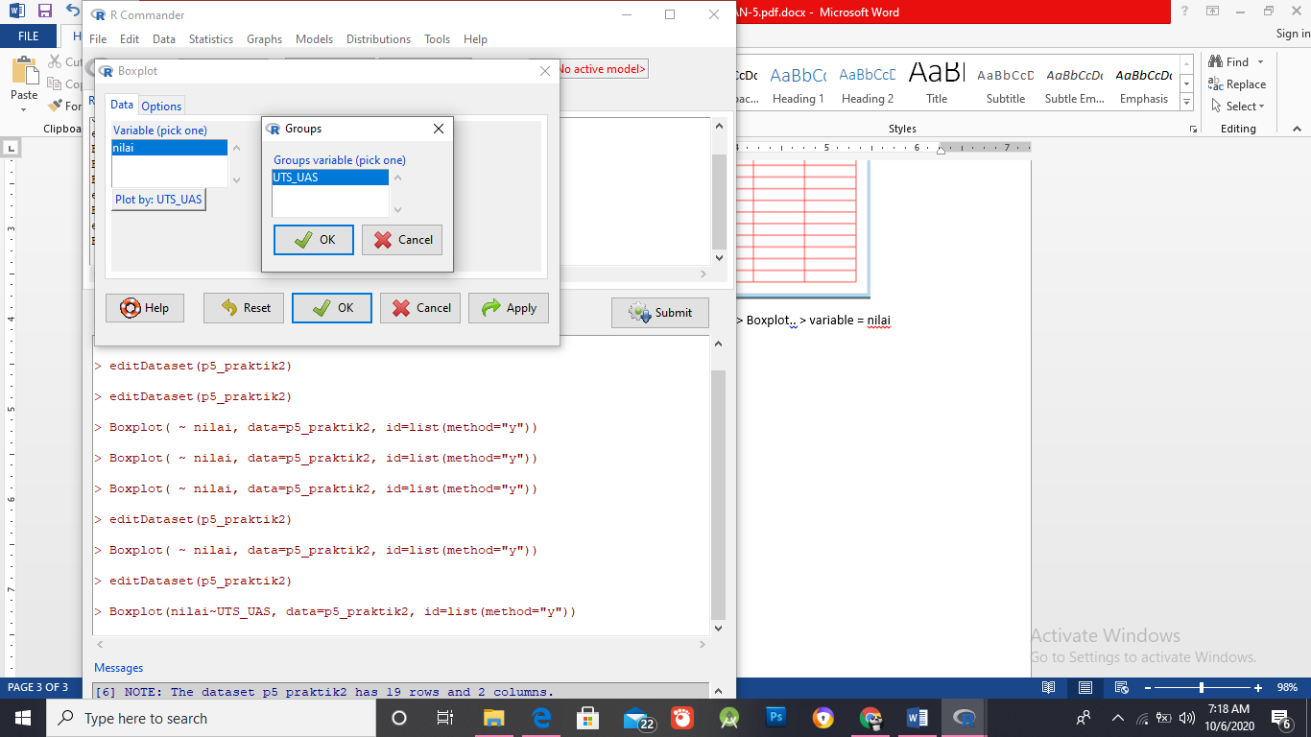

* + Hasilnya

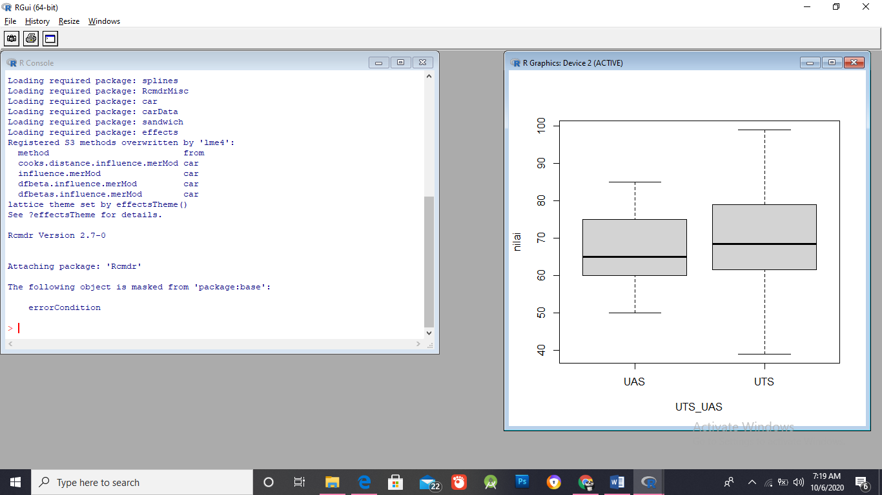

1. **Histogram**

* **Praktik 3**
  + Aktifkan data set UTS
  + Setelah data diaktifkan kemudian pilih menu Graphs->Histogram

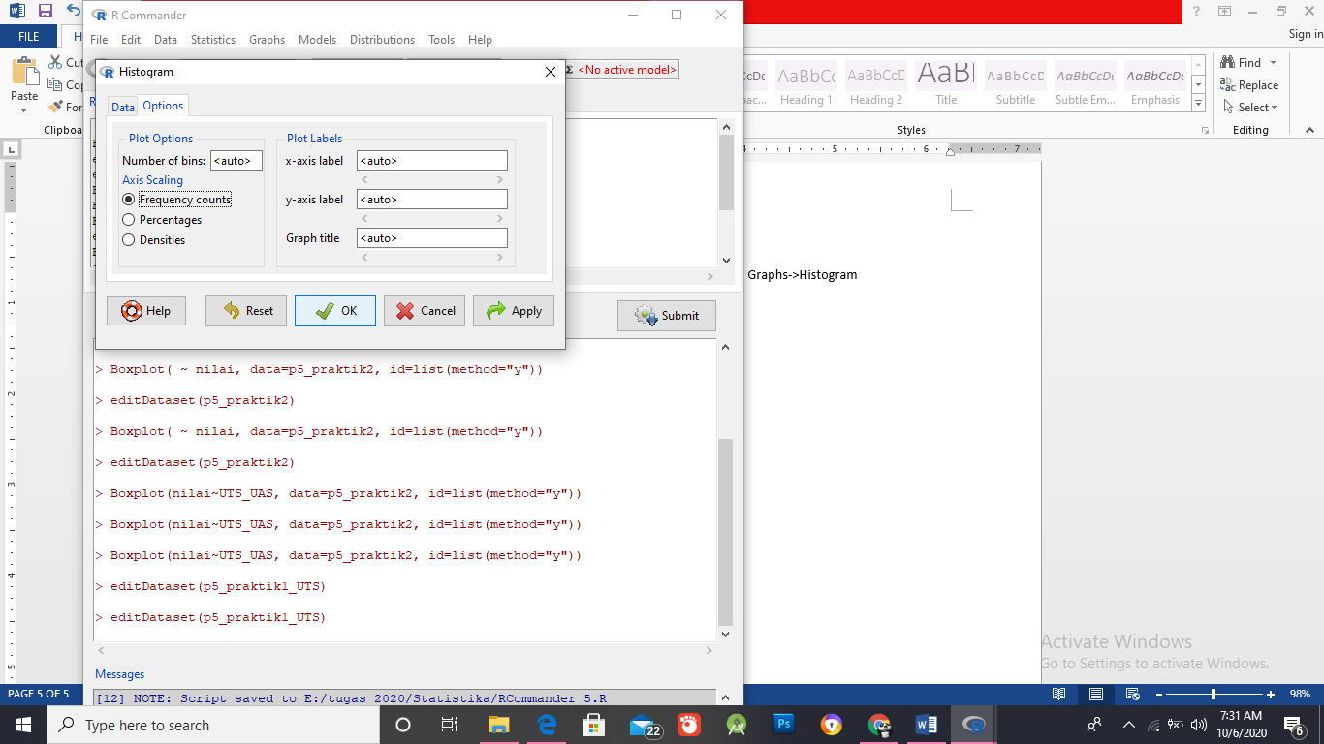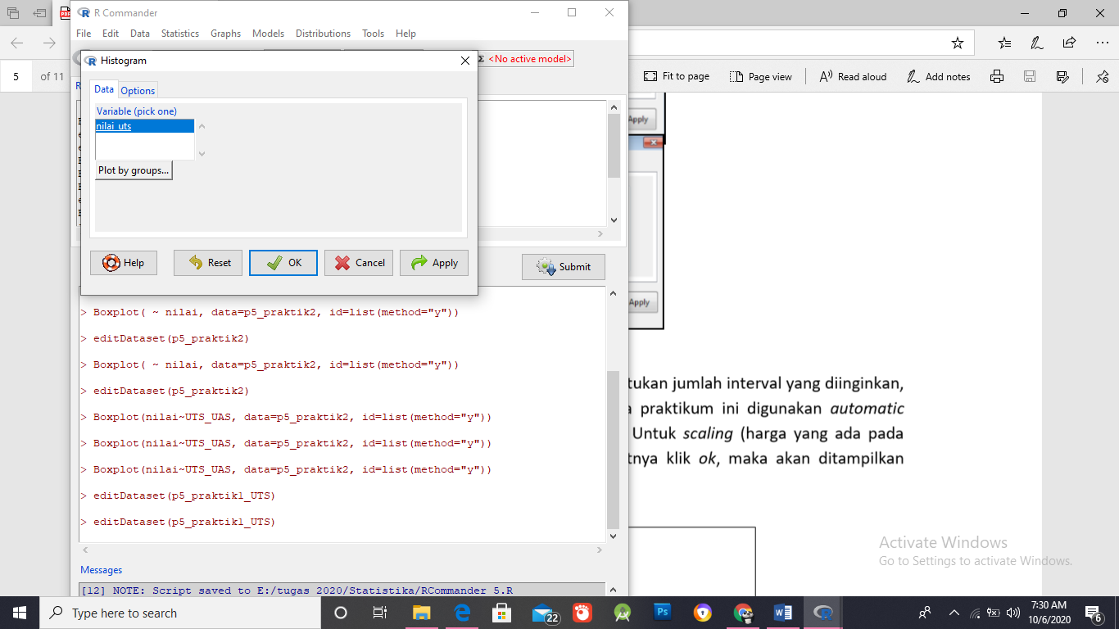

* + Hasilnya

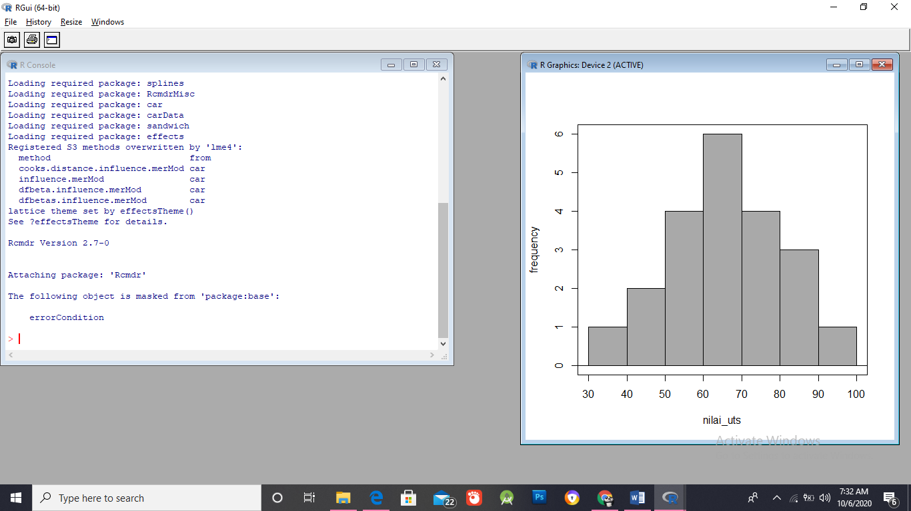

1. **Bar graph (Grafik Batang)**

* **Praktik 4**
  + Entry IPK dari 20 mahasiswa

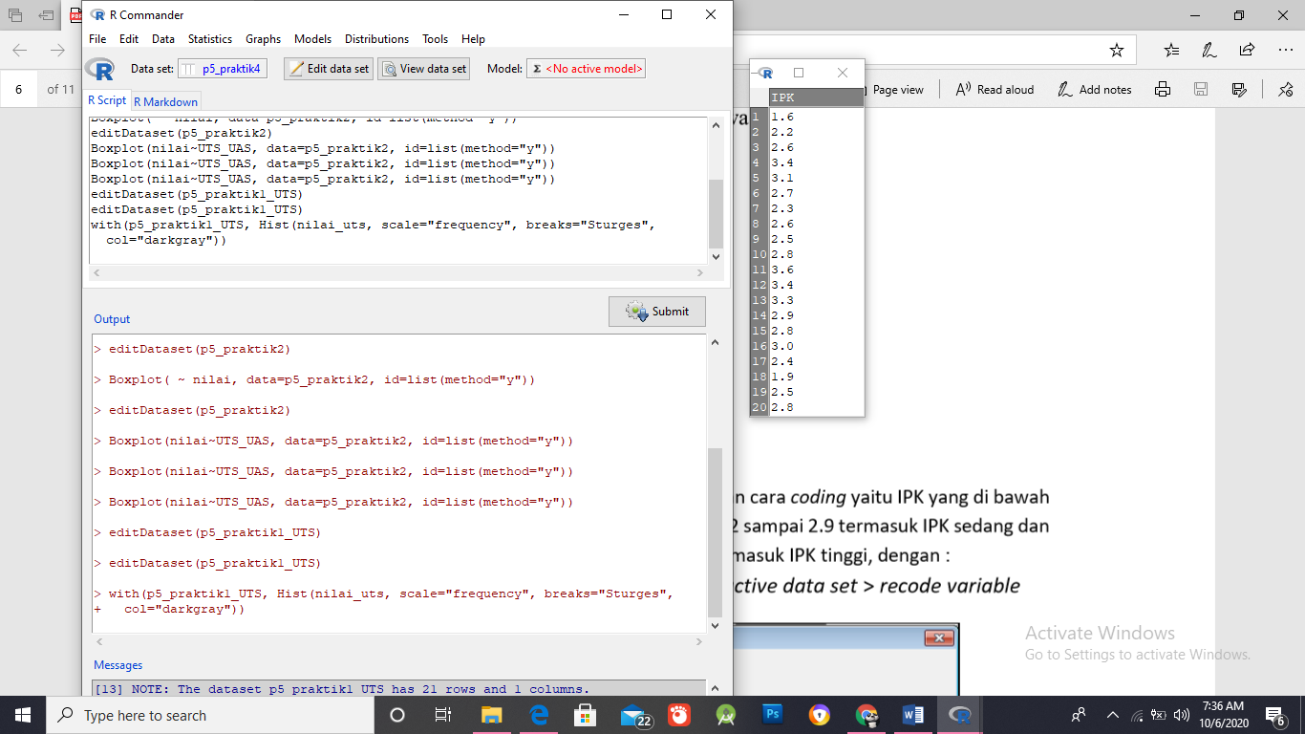

* + Ubah menjadi data kualitatif dengan cara coding yaitu IPK yang di bawah 2 termasuk IPK rendah, IPK antara 2 sampai 2.9 termasuk IPK sedang dan IPK di atas atau sama dengan 3 termasuk IPK tinggi, dengan :

Klik Data > manage variable in active data set > recode variable

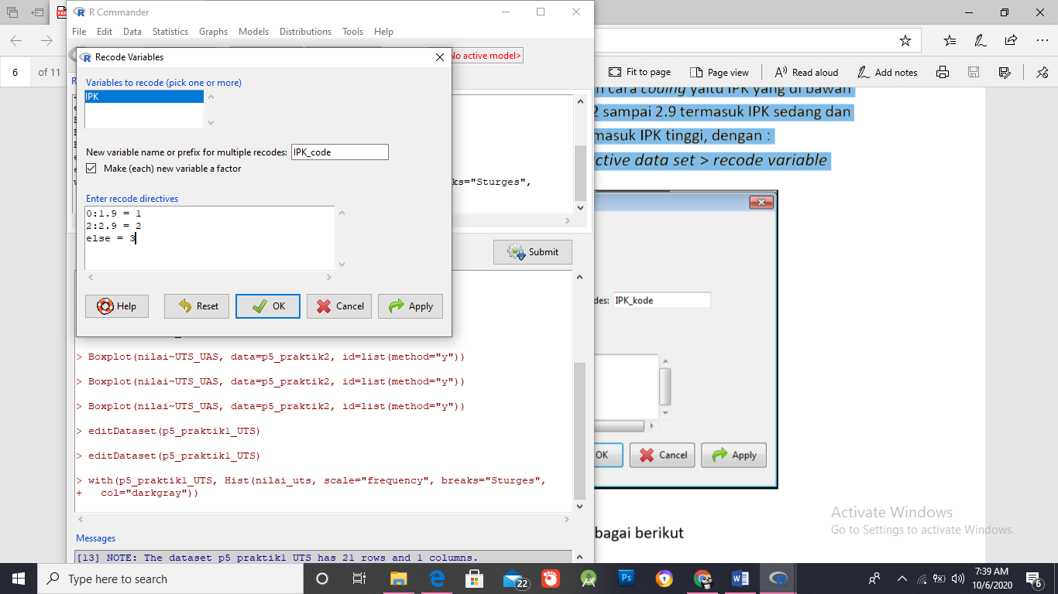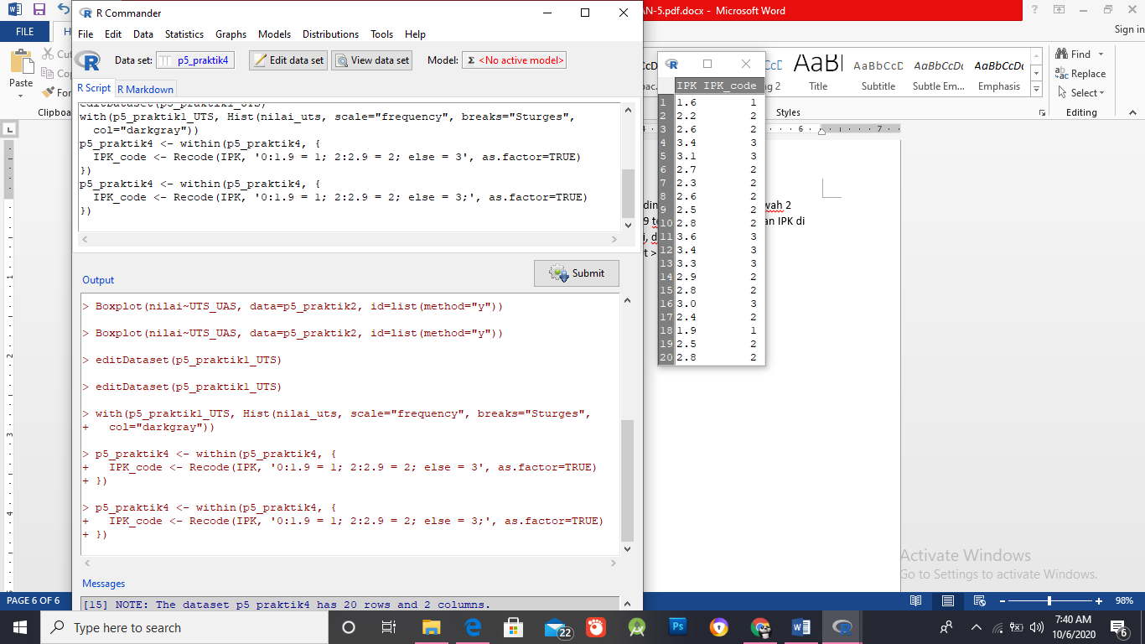

* + Variabel IPK_kode akan kita ganti untuk 1 = rendah, 2 = sedang, 3=tinggi dengan cara klik Data > manage variable in active data set > convert numeric variables to factors. Pilih IPK_kode. Klik OK

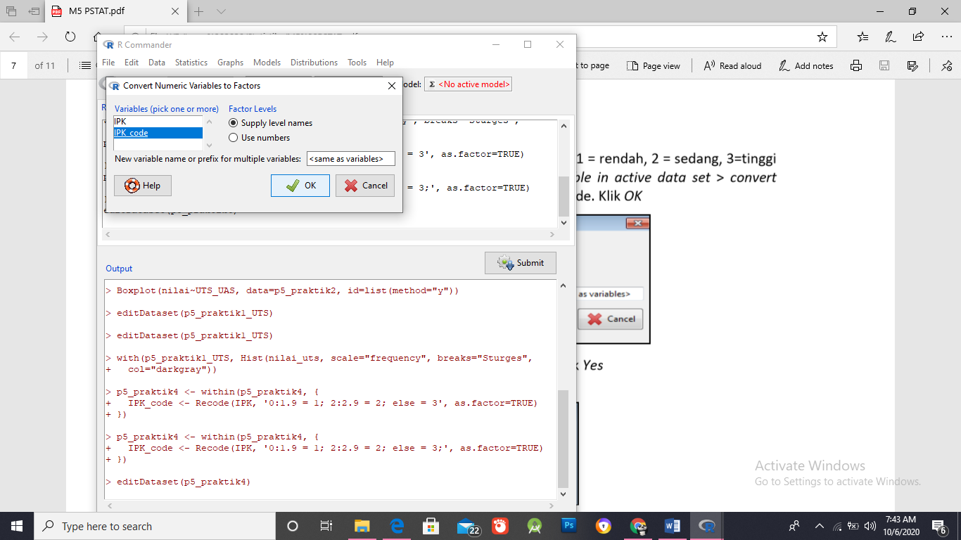

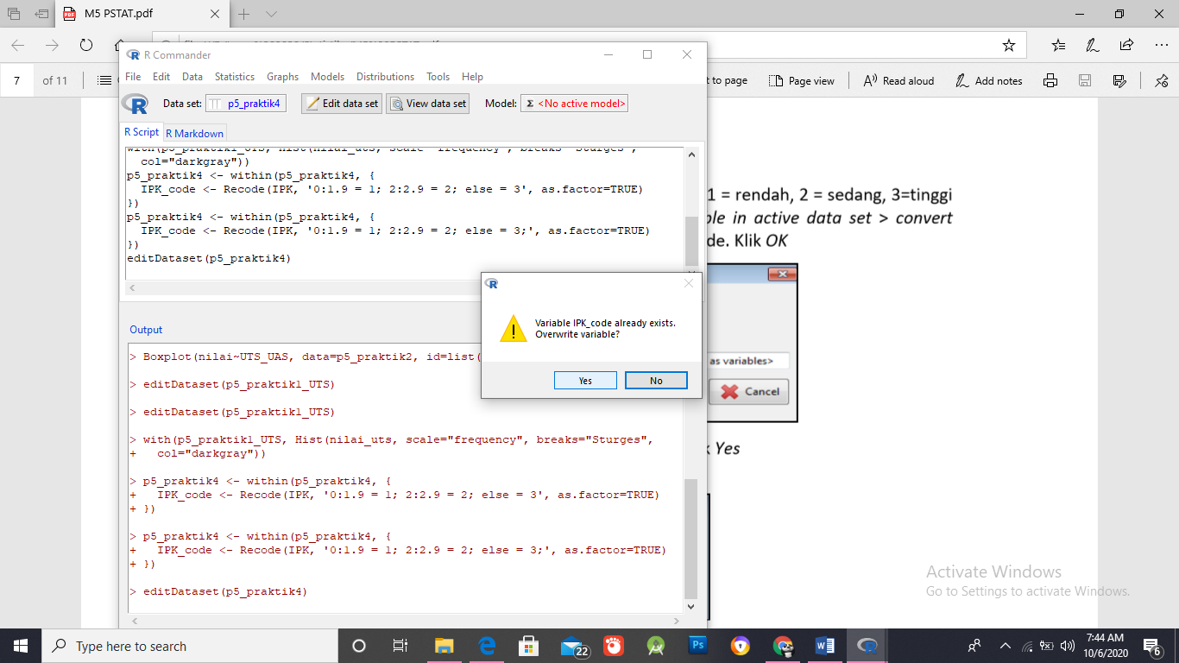

Kemudian klik yes

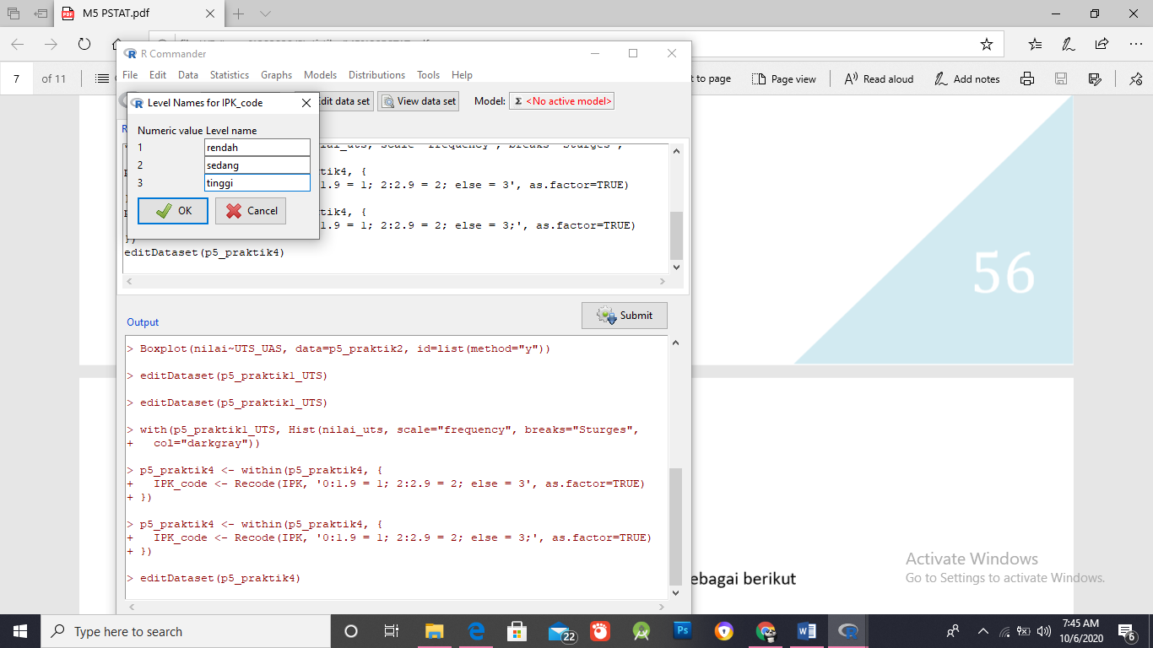

Klik OK

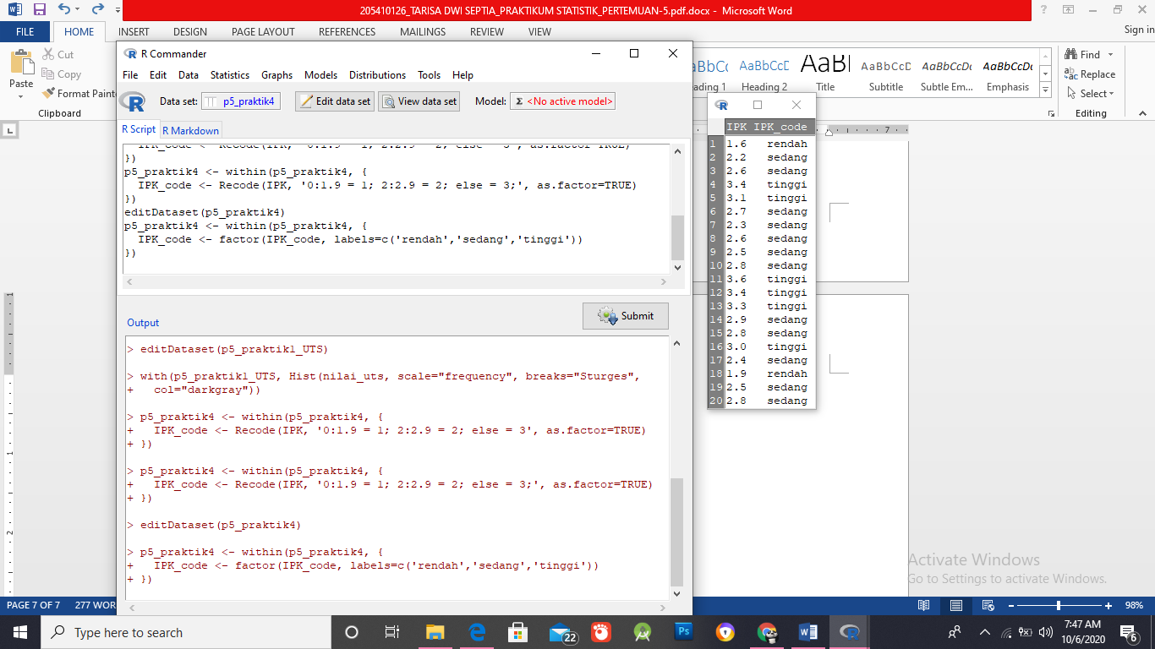

Hasilnya seperti ini :

* + Untuk menampilkan grafik bar klik Graph -> Bar Graph

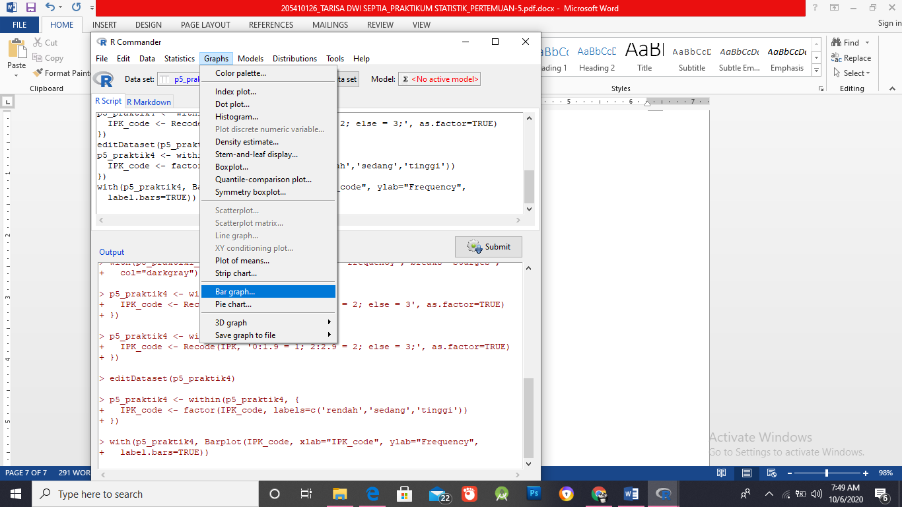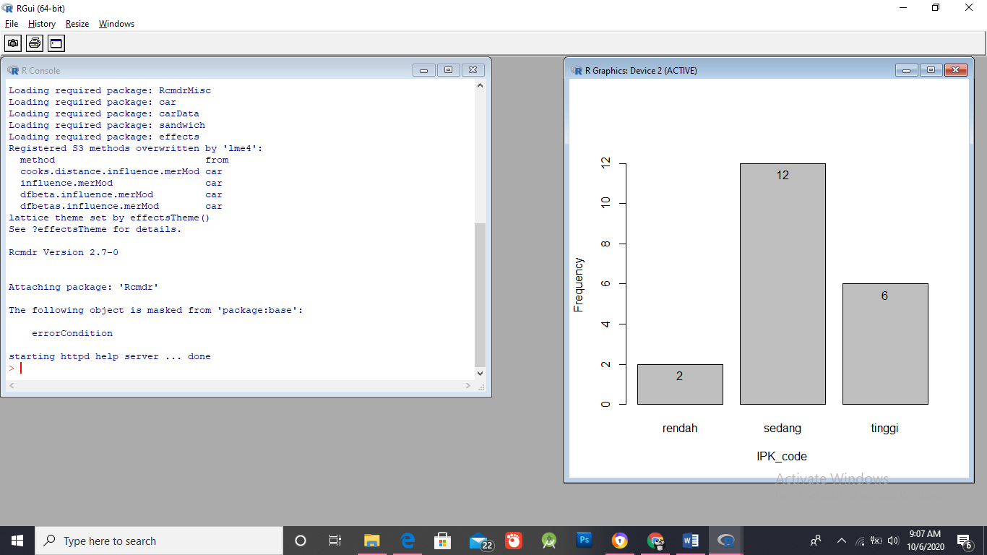

Dari bar graph di atas terlihat bahwa mahasiswa paling banyak IPK-nya adalah berkategori sedang yaitu berjumlah 12 mahasiswa, sedangkan mahasiswa yang IPK-nya rendah hanya 2 mahasiswa dan IPK-nya tinggi berjumlah 6 mahasiswa.

1. **Pie chart (Grafik Lingkaran)**
   * Aktifkan data set IPK
   * Klik Graph-> pie chart

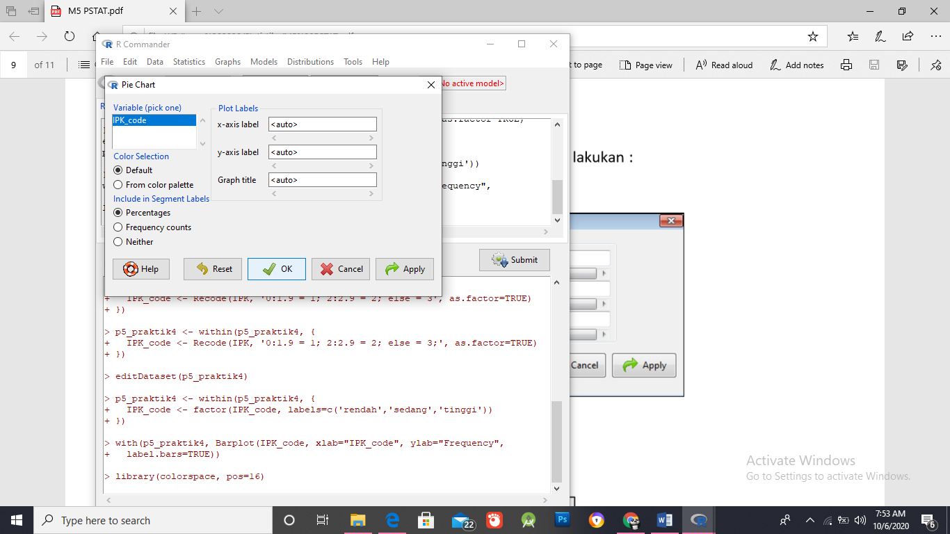

* + Output

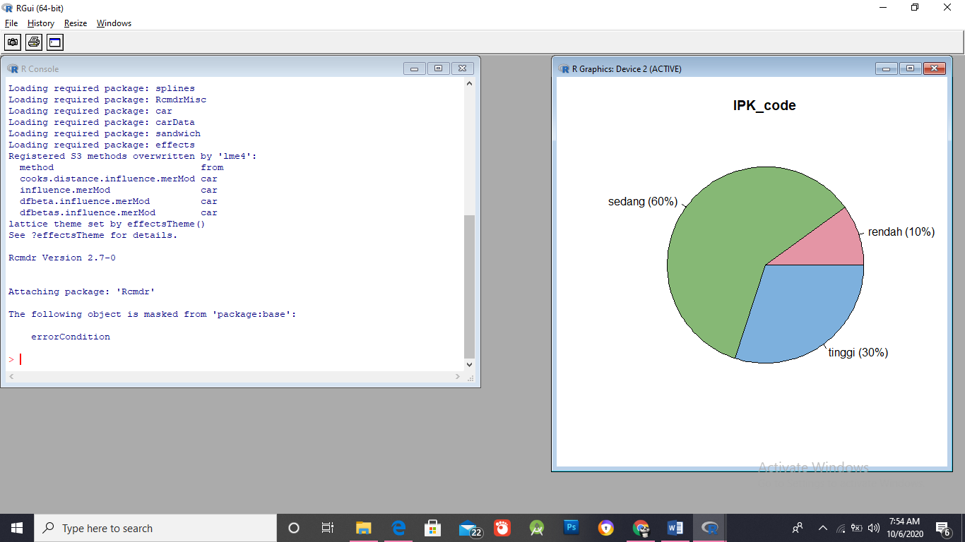 Pada pie chart terlihat bahwa bagian yang berwarna merah muda menunjukkan bagian yang paling kecil yaitu IPK mahasiswa rendah dan bagian yang paling besar adalah berwarna hijau yaitu IPK mahasiswa sedang.

1. **Latihan**
2. Berikut ini adalah data panen padi di suatu daerah**.**

|  |  |
| --- | --- |
| Jenis Padi | Hasil Panen (Kuintal) |
| A | 6 |
| A | 6 |
| B | 7 |
| B | 8 |
| A | 9 |
| C | 8 |
| C | 10 |
| C | 8 |
| B | 6 |
| B | 7 |
| A | 8 |
| A | 8 |
| B | 6 |
| C | 9 |

1. 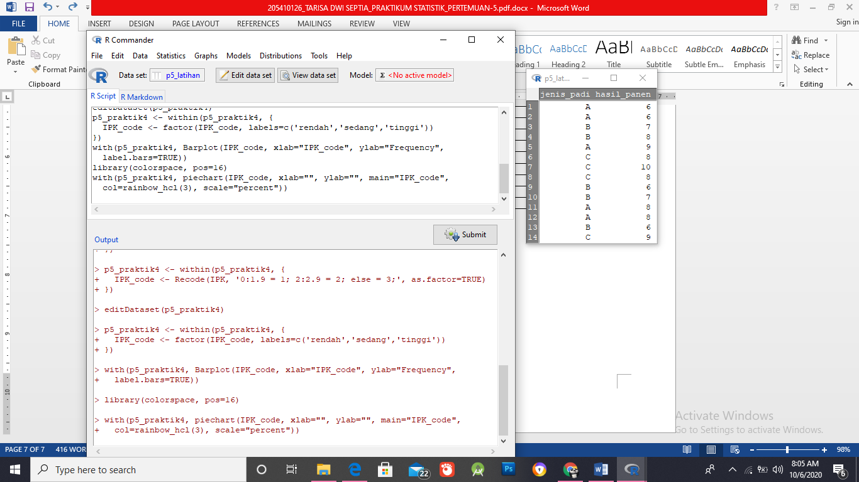Entry data tersebut dan simpan dengan nama panen
2. Buatlah grafik batang dan lingkaran dari data tersebut

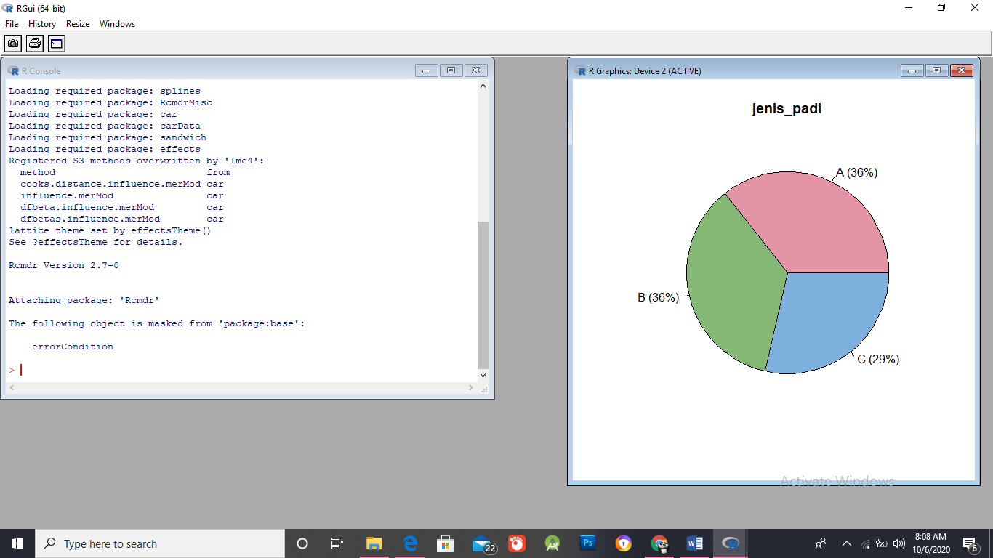

1. Bandingan hasil panen ketiga jenis padi tersebut dengan grafik boxplot

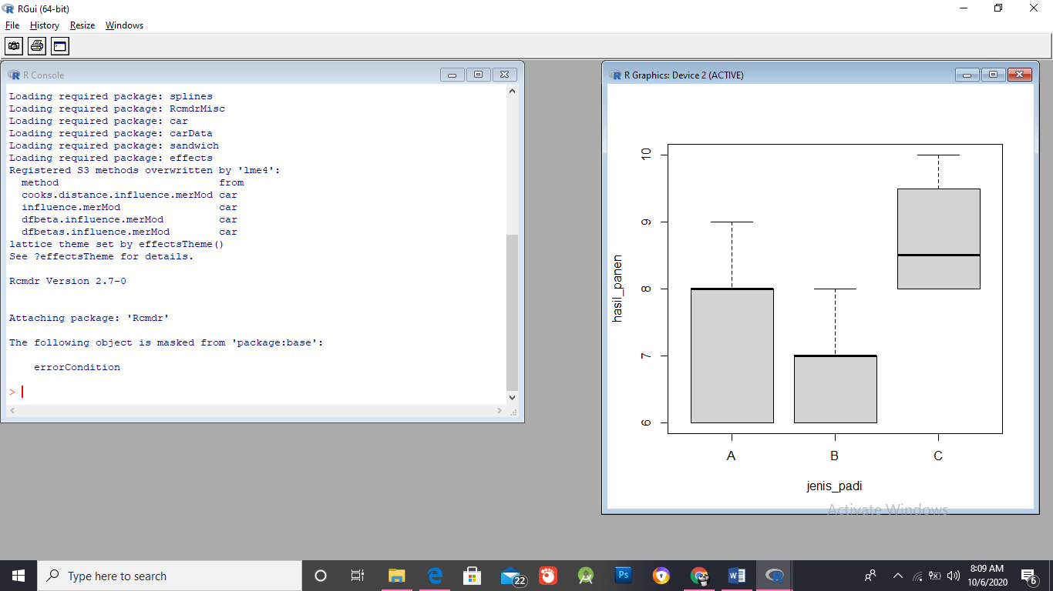

1. **Tugas**

* Perhatikan nilai ujian basis data untuk 80 orang mahasiswa berikut ini:

|  |  |  |  |
| --- | --- | --- | --- |
| 79 | 49 | 48 | 72 |
| 80 | 84 | 90 | 70 |
| 70 | 71 | 92 | 38 |
| 68 | 71 | 85 | 51 |
| 90 | 35 | 83 | 73 |
| 92 | 93 | 76 | 21 |
| 80 | 91 | 58 | 72 |
| 30 | 72 | 99 | 95 |
| 58 | 20 | 83 | 82 |
| 76 | 57 | 88 | 70 |

1. Entry data nilai ujian tersebut

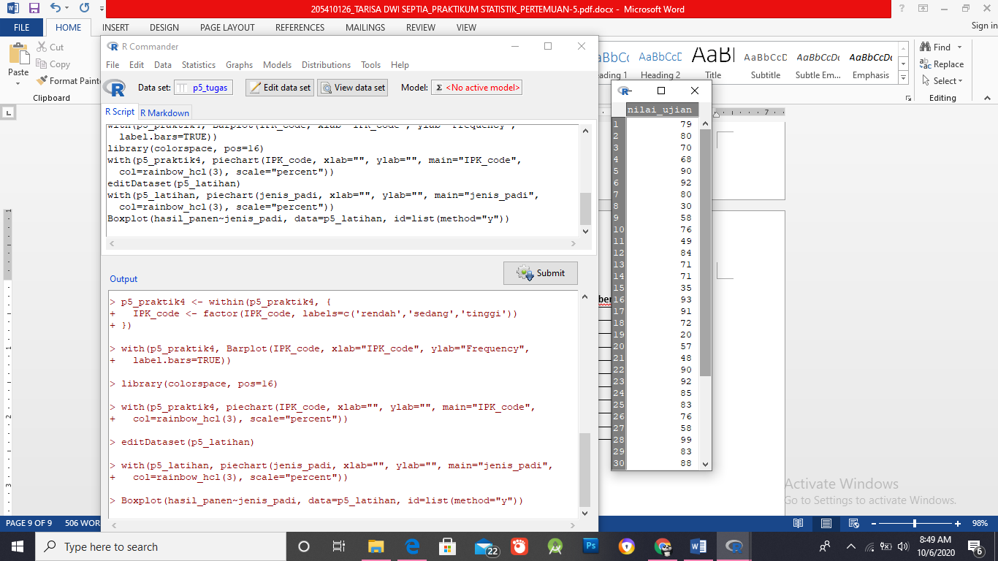

1. 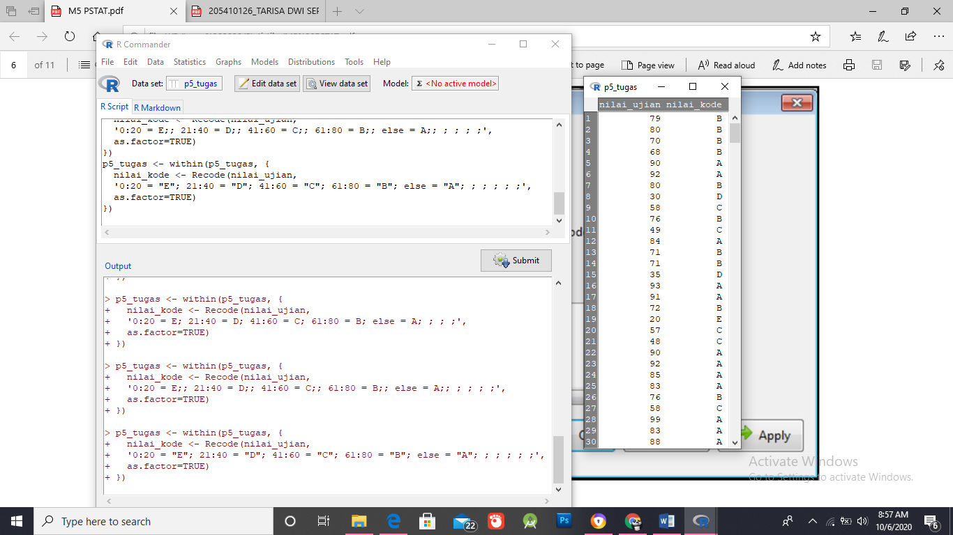Ubah nilai ujian tersebut dengan ketentuan, jika nilai di atas dikategorikan dengan nilai huruf : 0 – 20 = E, 21 – 40 = D, 41 – 60 = C, 61 – 80 = B, 81 – 100 = A
2. 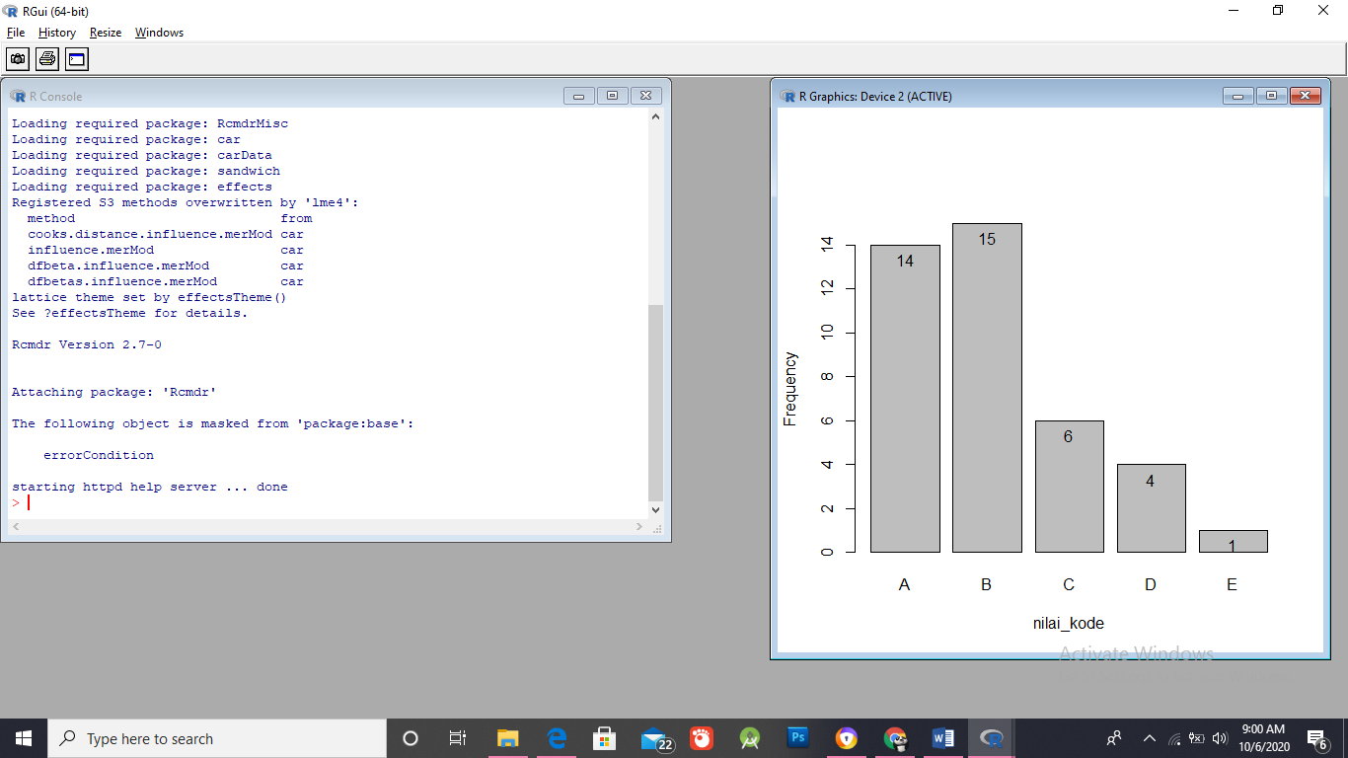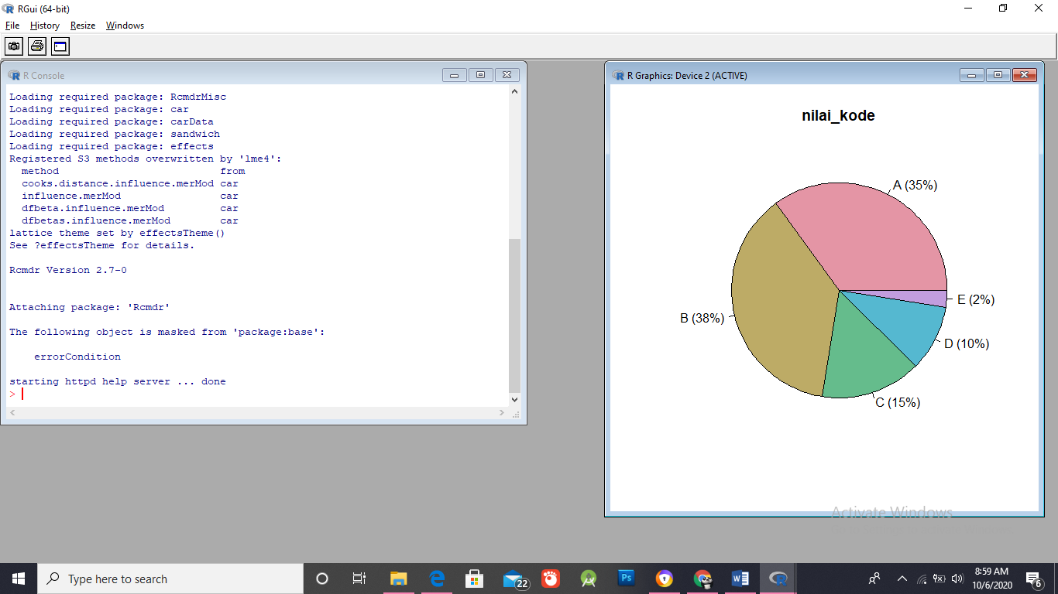Buatlah diagram lingkaran dan diagram batangnya!
3. **Kesimpulan**

Setelah melakukan praktik ini dapat di simpulkan bahwa R-comannder sangat membantu dalam membuat berbagai macam grafik, mulai dari grafik batang, lingkaran dll. Cara membuatnyapun juga lumayan mudah.